Учреждение образования

«БЕЛОРУССКИЙ ГОСУДАРСТВЕННЫЙ ТЕХНОЛОГИЧЕСКИЙ УНИВЕРСИТЕТ»

**Операционные системы**

Студент: Козека Е. М.

ФИТ 3 курс 4 группа

Преподаватель: Комкова А. В.

Минск 2024

**Лабораторная работа №2. Команды (утилиты) Linux**

**Команды (утилиты) Linux**

**Задание 1.** Исследуйте назначение следующих стандартных утилит Linux.

|  |  |
| --- | --- |
| **Команда Linux** | **Краткое описание команды** |
| echo | Выводит строку в консоль |
| ls | Выводит содержимое текущего каталога |
| pwd | Выводит путь к текущему каталогу |
| cd | Осуществляет переход в другой каталог |
| mkdir | Создает новый каталог |
| rmdir | Удаляет каталог |
| touch | Настраивает файлы |
| cp | Копирует файлы и/или каталоги |
| mv | Переименовывает каталоги и отдельные объекты, а также может перемещать их |
| rm | Удаляет файлы и каталоги |
| su | Позволяет зайти в систему под другим пользователем, не завершая текущий процесс |
| whoami | Выводит имя текущего пользователя |
| man | Предоставляет доступ к справочным материалам |
| whereis | Определяет местоположение некоторых специальных файлов команды, таких как двоичный файл, исходный файл и файлы страниц руководства |
| whatis | Показывает одностраничное описание справочной страницы |
| apropos | Поиск в именах справочных страниц и кратких описаниях |
| cat | Выводит текст/файлы в консоль |
| less | Показывает содержимое файлов текущего директория |
| head | Выводит n-ое количество строк, начиная отсчёт с первой строки |
| tail | Выводит строки с конца |
| lpstat | Выводит информацию о принтерах |
| lpr | Печать файлов |
| lpq | Просмотр очереди печати |
| lprm | Печать документа |
| chgrp | Изменяет группы, но только те, членами которых они являются |
| chown | Изменяет владельца/группу для указанных файлов |
| chmod | Изменяет права доступа к файлам и каталогам |
| zip | Архивирование |
| gzip | Архивирование/сжатие файов |
| gunzip | Распаковка файлов gzip == gzip -d |
| bzip2 | Алгоритм сжатия файлов, используется в связке с tar-ом |
| bunzip2 | Команда bunzip2 является ничем иным, как символьной ссылкой на утилиту bzip2 с параметром -d |
| tar | Встроенный архиватор |
| locate | Поиск файлов, расположенных на текущем ПК |
| grep | Позволяет искать не только строки в файлах, но и фильтровать вывод команд, и много чего ещё. |
| find | Поиск файлов по разным параметрам (название, дата создания) |
| history | История использованных команд |
| alias | Переменная (ярлык), содержащая исполняемую команду |
| unalias | Удаляет псевдонимы из системы |
| ps | Просмотр списка процессов |
| top | Выводит информацию про систему и процессы, динамически обновляясь |
| lsof | Предоставляет информацию файлы, открытых процессом |
| free | Предоставляет информацию об использованной и неиспользованной памяти, а также о разделе подкачки (swap) |
| df | Показывает список всех файловых систем по именам устройств, сообщает их размер, занятое и свободное пространство и точки монтирования |
| du | По умолчанию показывает размер файлового пространства, занимаемого каждым файлом и каталогом в текущем каталоге. Чтобы указать другой путь для работы, необходимо поместить его первым параметром |
| yum | [Открытый](https://ru.wikipedia.org/wiki/%D0%9E%D1%82%D0%BA%D1%80%D1%8B%D1%82%D0%BE%D0%B5_%D0%BF%D1%80%D0%BE%D0%B3%D1%80%D0%B0%D0%BC%D0%BC%D0%BD%D0%BE%D0%B5_%D0%BE%D0%B1%D0%B5%D1%81%D0%BF%D0%B5%D1%87%D0%B5%D0%BD%D0%B8%D0%B5) консольный [менеджер пакетов](https://ru.wikipedia.org/wiki/%D0%9F%D0%B0%D0%BA%D0%B5%D1%82%D0%BD%D1%8B%D0%B9_%D0%BC%D0%B5%D0%BD%D0%B5%D0%B4%D0%B6%D0%B5%D1%80) для дистрибутивов Linux, основанных на пакетах формата [RPM](https://ru.wikipedia.org/wiki/RPM) |
| ifconfig | Используется для назначения сетевого адреса, изменение настроек параметров сетевого адаптера и IP протокола |
| ping | Тестирование неполадок сети и их исправление |
| traceroute | Отправляет пакет с TTL=1 и смотрит адрес ответившего узла, дальше TTL=2, TTL=3 и так пока не достигнет цели. Каждый раз отправляется по три пакета и для каждого из них измеряется время прохождения. Пакет отправляется на случайный порт, который, скорее всего, не занят. Когда утилита traceroute получает сообщение от целевого узла о том, что порт недоступен трассировка считается завершенной. |
| host | Настройки DNS-сервера |
| iwconfig | Настройка беспроводных сетевых интерфейсов |
| dhclient | Настройка DHCP |
| ifup | Активация сетевого интерфейса |
| ifdown | Деактивация сетевого интерфейса |
| route | Распечатывает таблицу маршрутизации |
| ssh | Удаленное управление серверами |
| sftp | Доступ, управление и передача файлов через зашифрованный транспорт SSH |
| scp | Передача файлов на удалённый сервер |
| rsync | Удаленное и локальное копирование и синхронизация файлов и каталогов |
| wget | Загружает файлы в фоновом режиме (без участия пользователя), скачивает файлы, сохраняет веб-страницы или целые веб-сайты |
| curl | Набор библиотек, в которых реализуются базовые возможности работы с URL страницами и передачи файлов |

echo: сохранить в переменной name свое имя, вывести на экран строку «Hello, имя!».

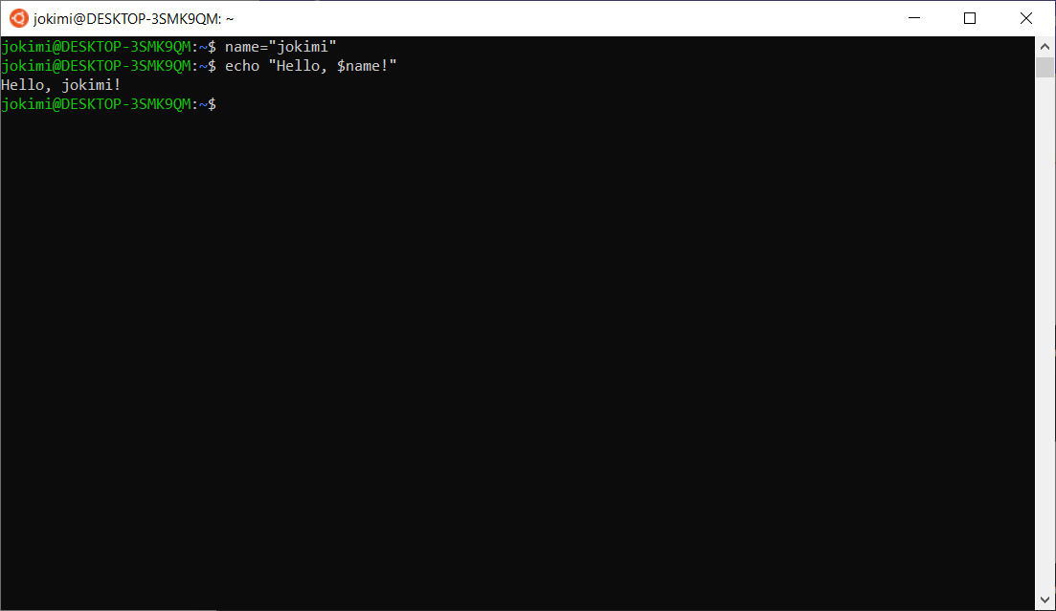

ls, pwd, cd, mkdir, rmdir: создать в домашнем каталоге каталог Dir1/Dir2/Dir3 одной командой; в каталоге Dir3 создать каталоги Dir4..Dir6 одной командой; перейти в каталог ~/Dir1; отобразить текущий рабочий путь; отобразить список всех дочерних каталогов, используя длинный (long) формат вывода.

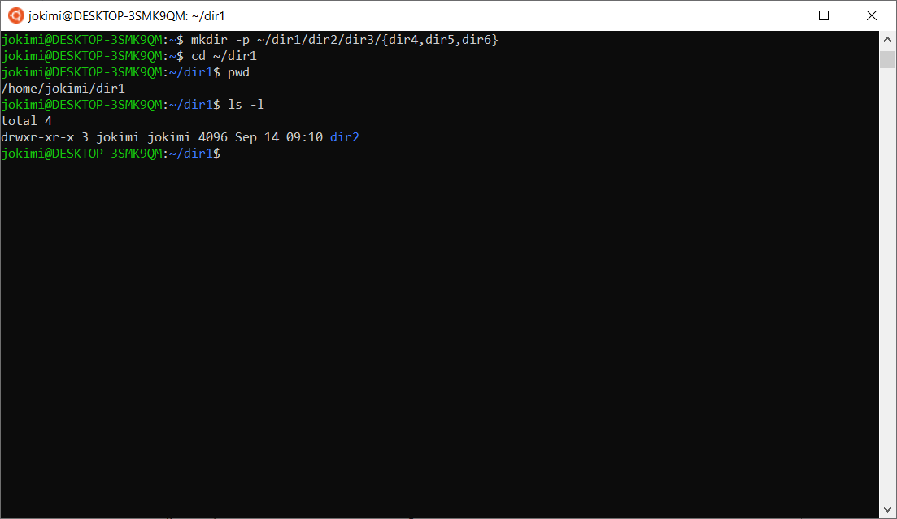

touch, cp, mv, rm: в каталоге Dir4 создать файлы File1..File9; первые 3 файла переместить в каталог Dir5, три последних — скопировать в каталог Dir6; сделать текущим каталог Dir3; отобразить список всех дочерних каталогов и файлов, используя длинный (long) формат вывода.

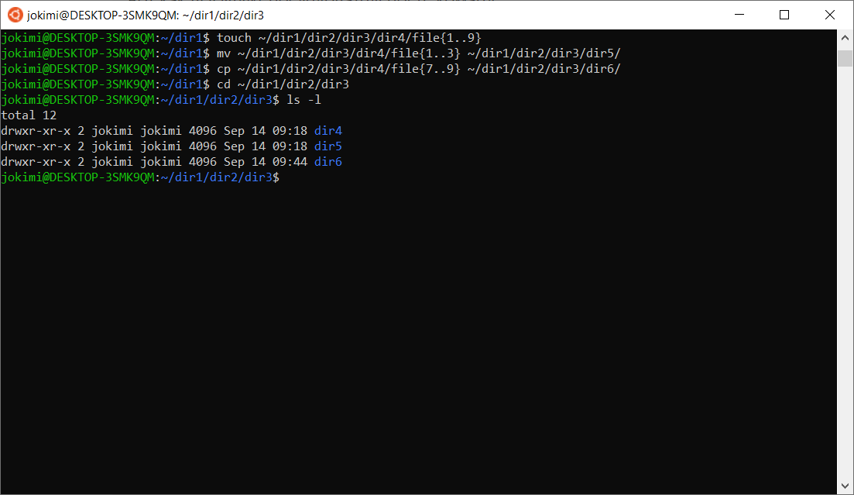

cat, less, more, head, tail: создать в текущем каталоге текстовый файл man.txt командой man man > man.txt; отобразить его содержимое командой cat; открыть его в утилите less; нажать клавишу H и изучить команды для навигации, выполнить несколько перемещений по документу (найти 4-е вхождение слова manual; выполнить навигацию по другим вхождениям слова manual вперед/назад по документу; найти текст SEE ALSO, обратить внимание на цифры в скобках; перейти в начало документа; закрыть утилиту less); отобразить первые четыре строки файла man.txt; отобразить последние четыре строки файла man.txt.

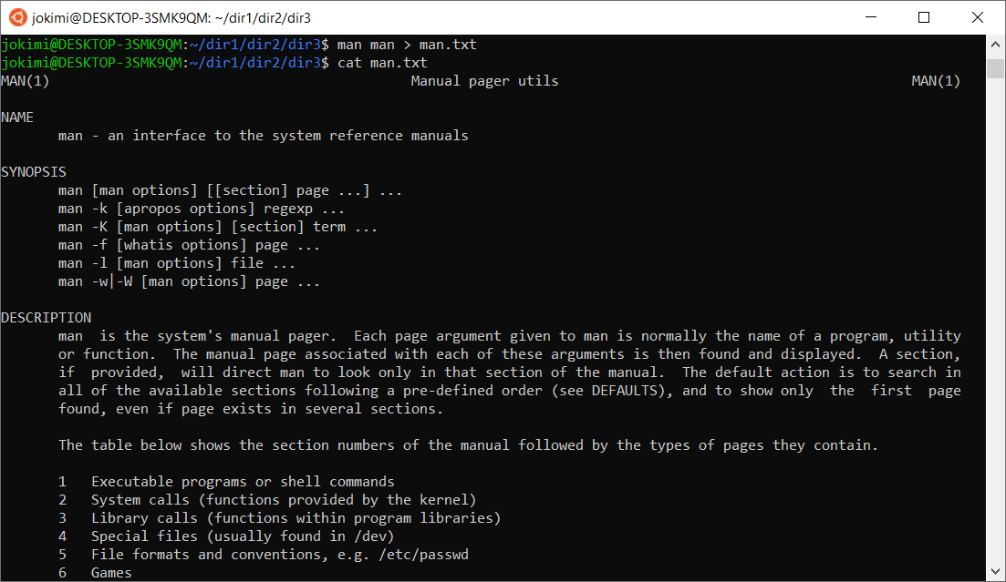

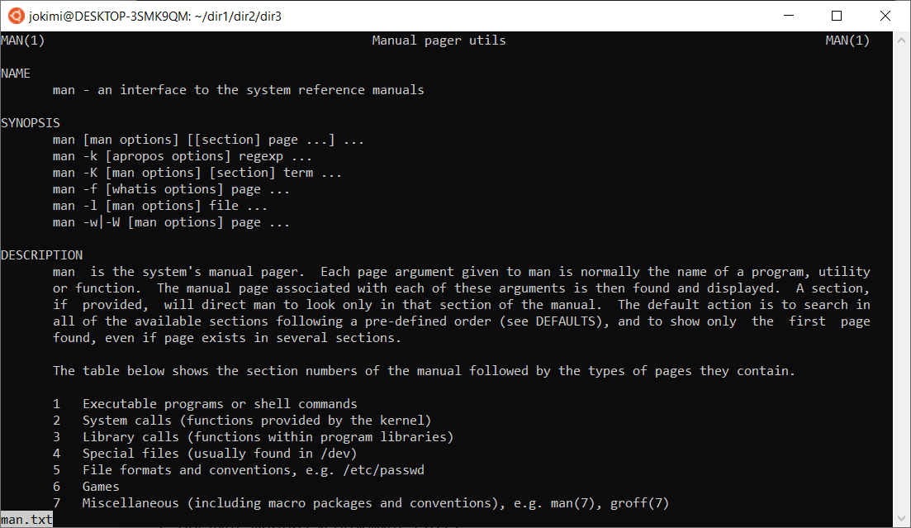

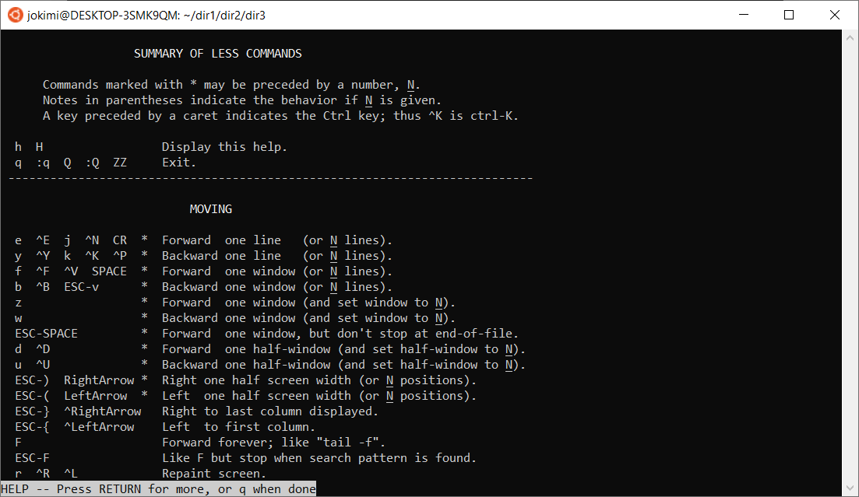

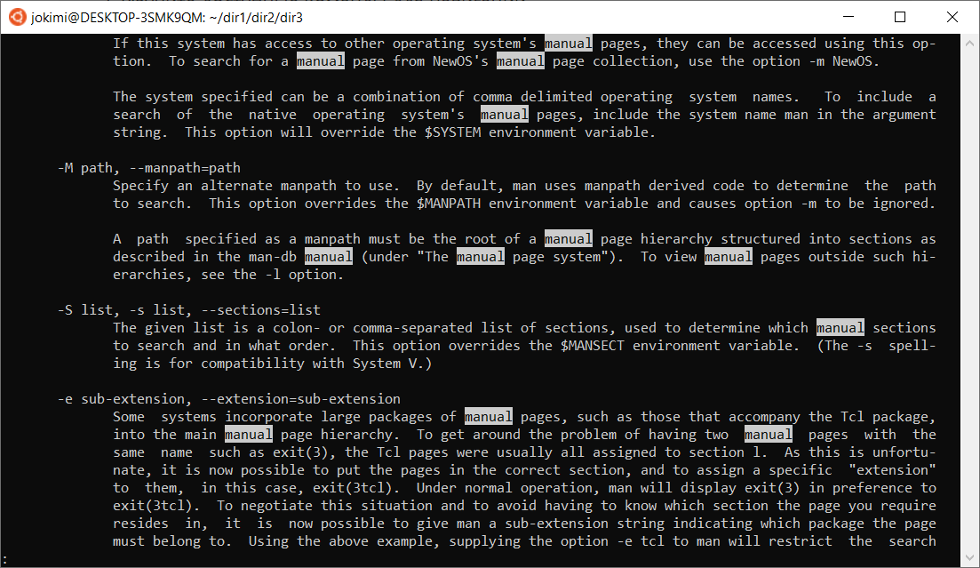

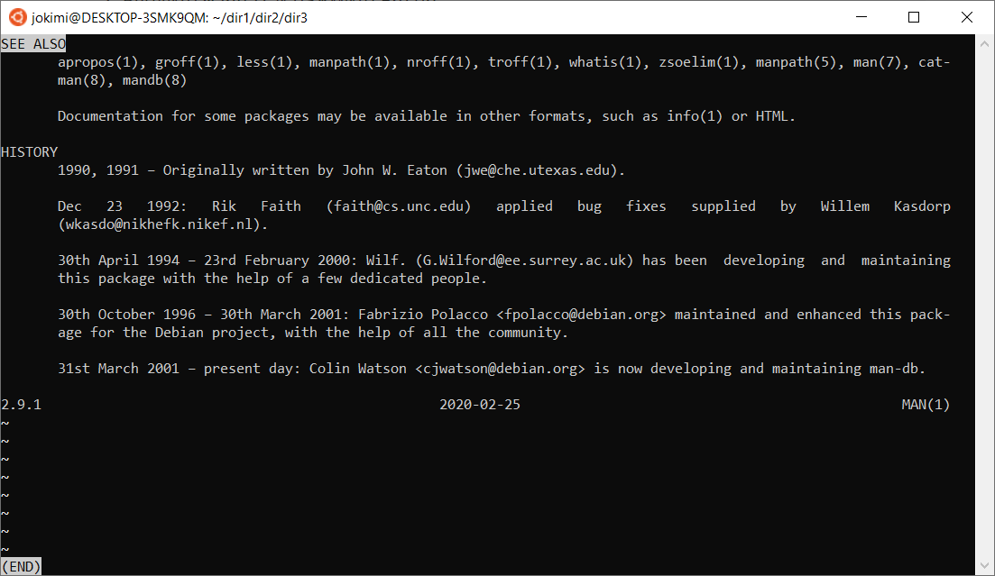

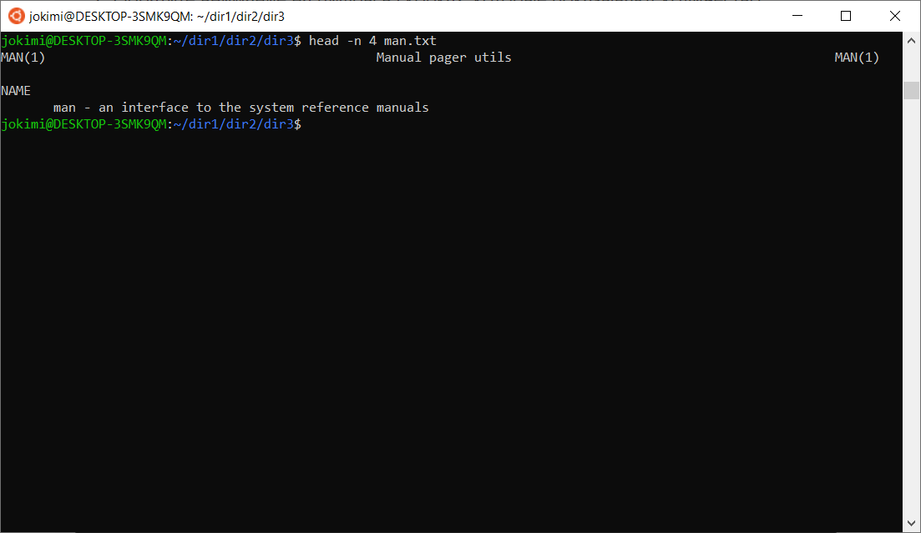

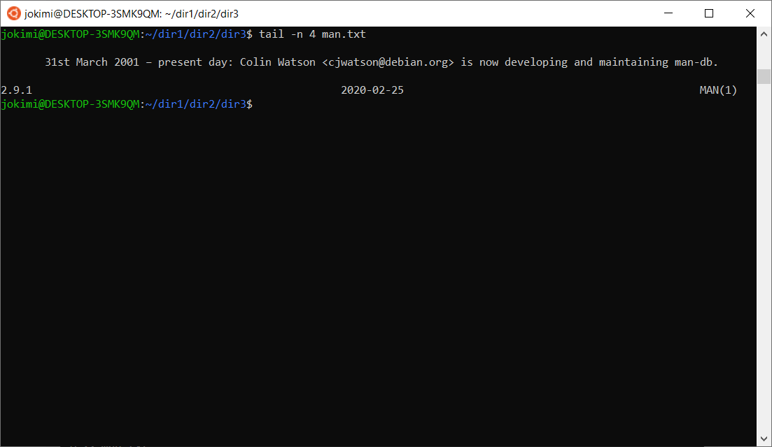

man, whereis, whatis, apropos: в справке на команду man прочитать расшифровку номеров секций документации (1, 2, 3, 7, 8 – запомнить); сравнить вывод команды man без опций и с опциями.

1. Команды пользователя;

2. Системные вызовы;

3. Библиотечные вызовы;

7. Разные;

8. Команды администратора системы.

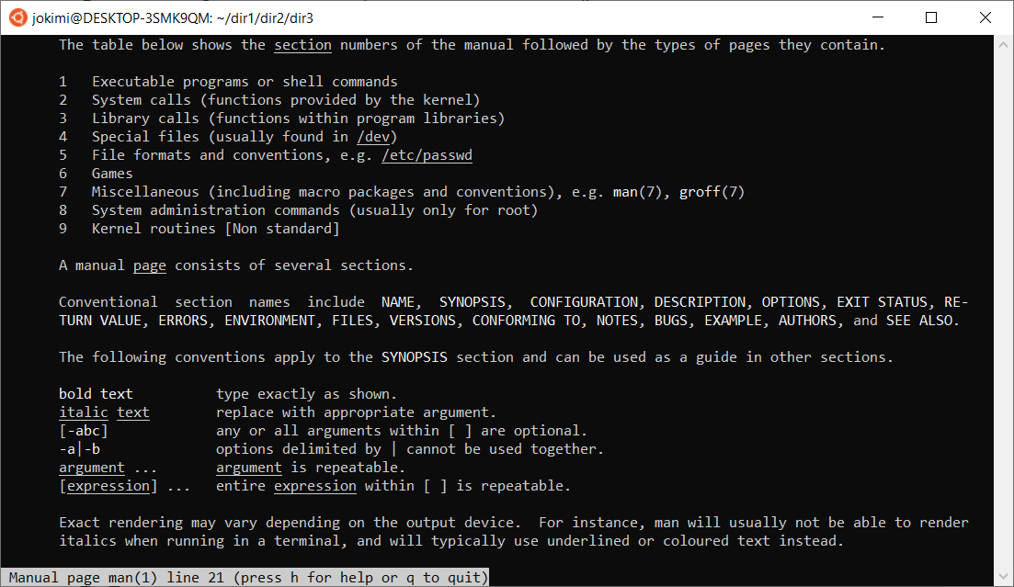

zip, gzip, gunzip, bzip2, bunzip2, tar, zcat, bzcat: сжать любой текстовый файл с помощью gzip и bzip2 с максимальной и минимальной степенью сжатия; сохранить сжатые файлы под соответствующими именами в одном каталоге с исходным и вывести содержимое каталога командой ls –la.

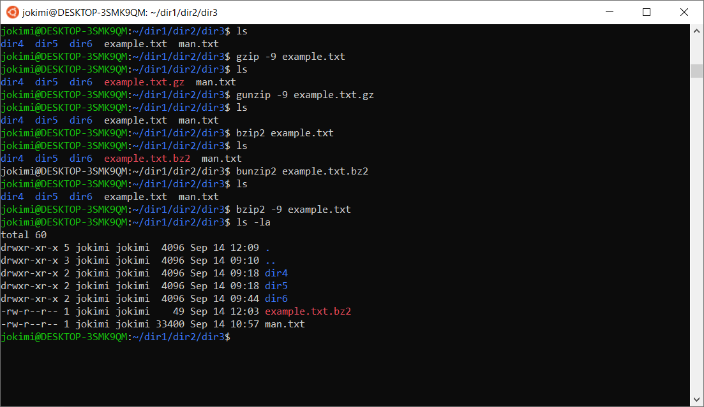

locate, grep, find: прочитать man grep для информации об используемом диалекте регулярных выражений; найти в файле man.txt все строки, которые содержат число в круглых скобках; найти в файле man.txt все строки, которые содержат опции в стиле POSIX (один дефис и одна буква); найти все файлы с расширением .conf; найти все исполняемые файлы с расширением .conf.

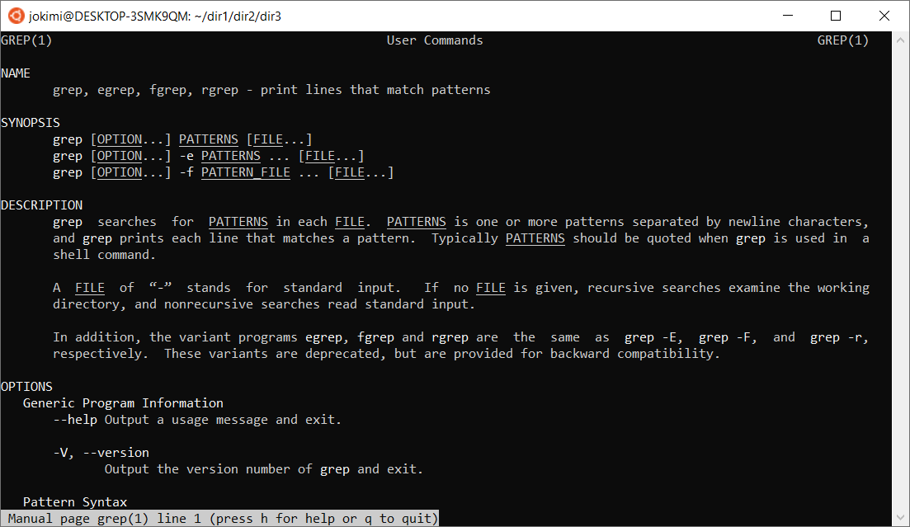

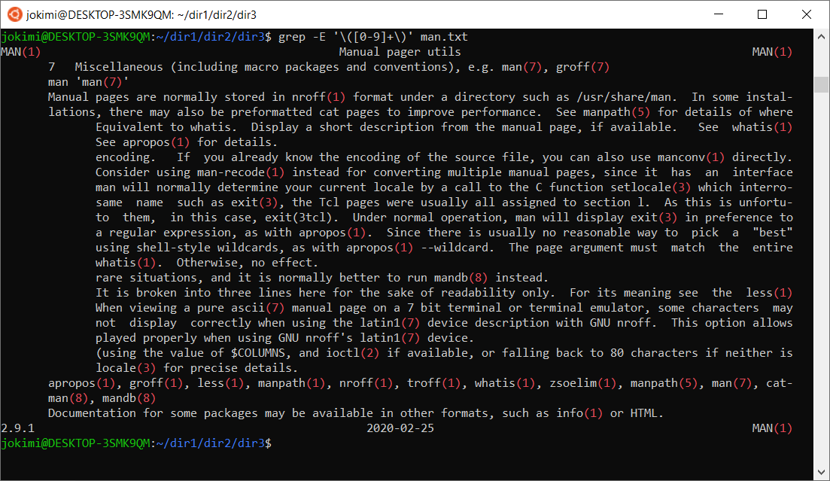

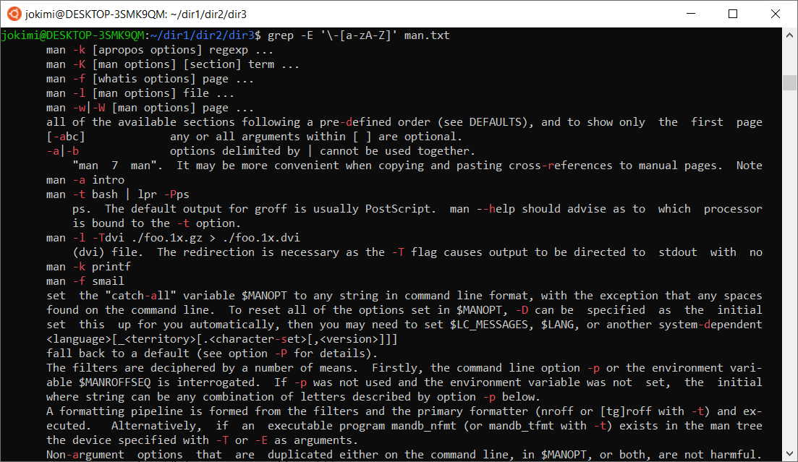

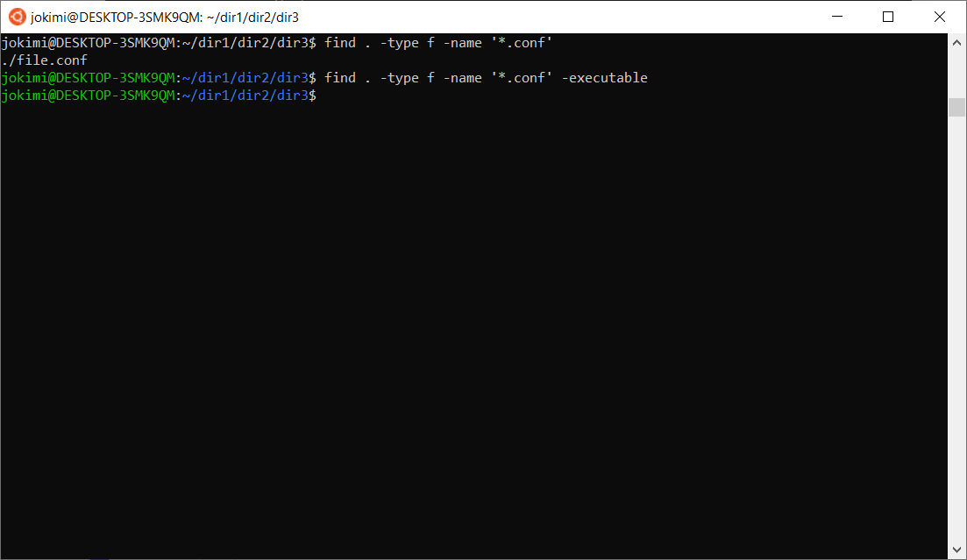

history: вывести историю последних введенных команд; выполнить одну из последних команд по ее номеру.

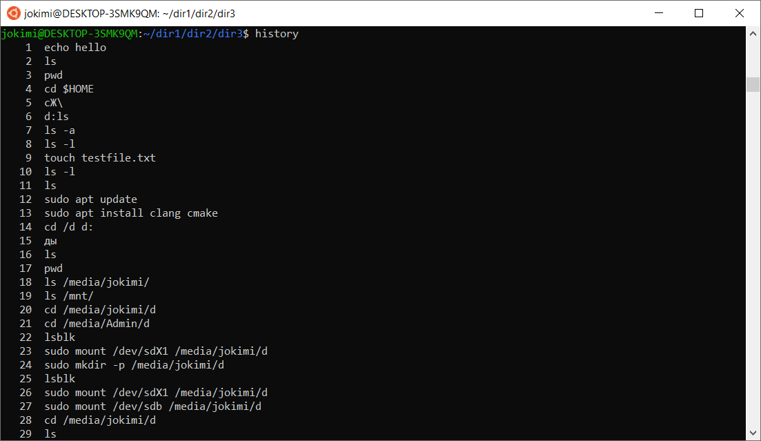

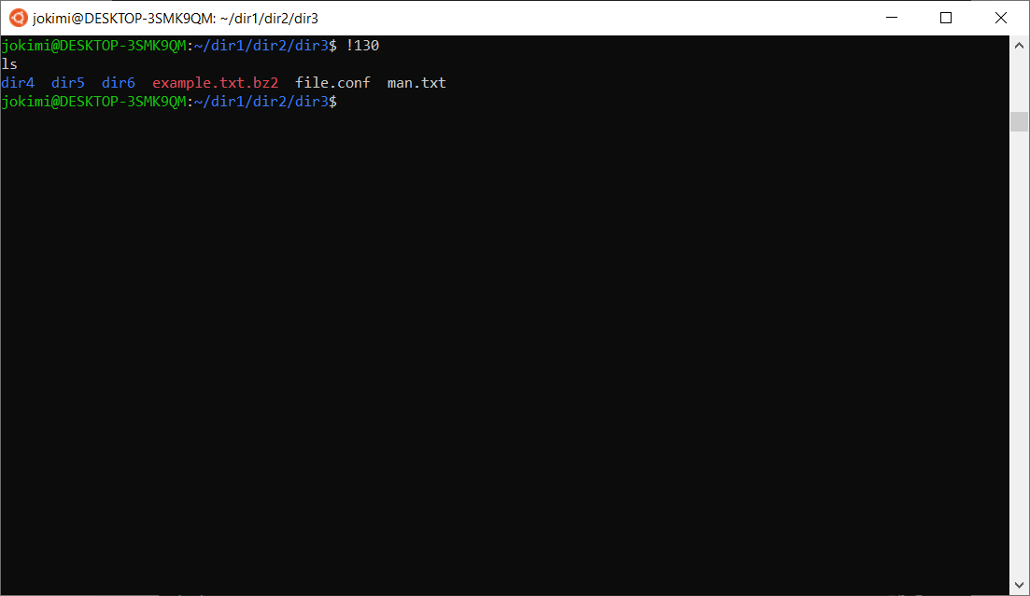

ps, top, lsof: запустить несколько экземпляров оболочки (bash или т.п.); отфильтровать вывод команды ps с помощью grep, чтобы отображалось ровно столько строк, сколько экземпляров оболочки запущено; изучить команды управления в команде top.

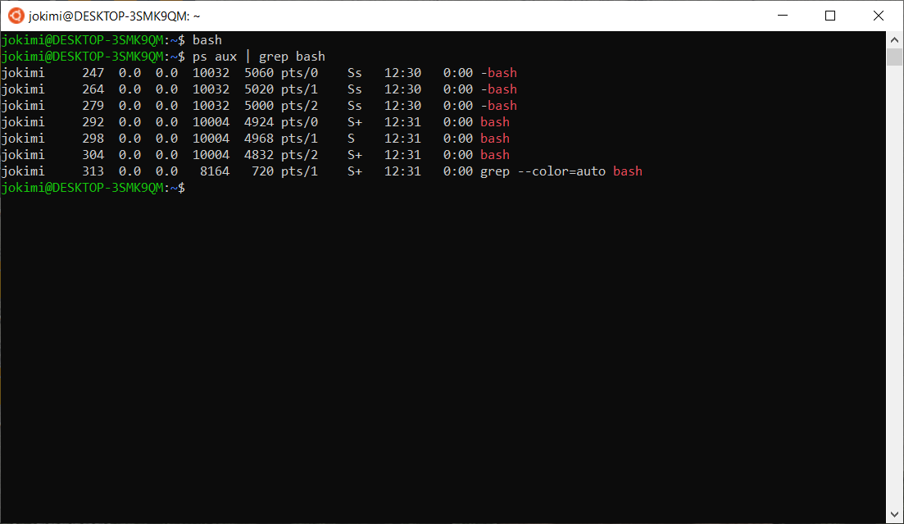

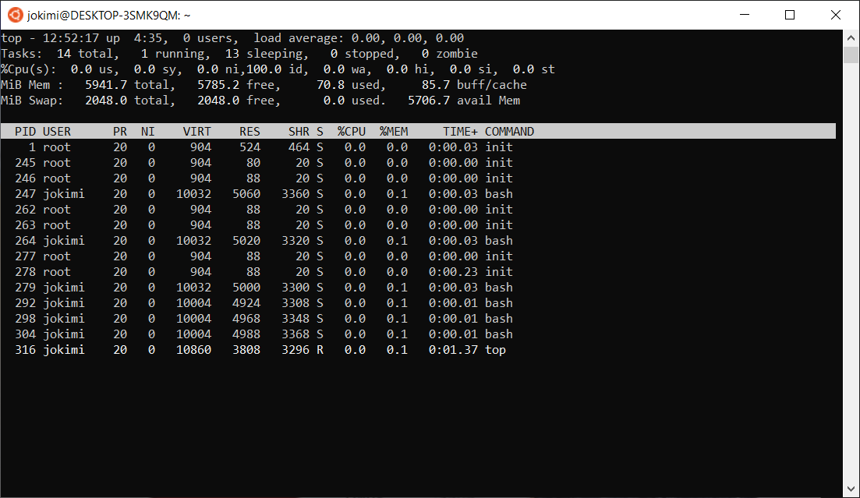

free, df, du: ознакомится, что какая команда выводит; вывести общий размер каталогов в корневом каталоге, ошибки доступа игнорировать (то есть, должны быть каталоги /dev, /var, /home и т.д., но никакие дочерние каталоги отдельно не должны выводиться).

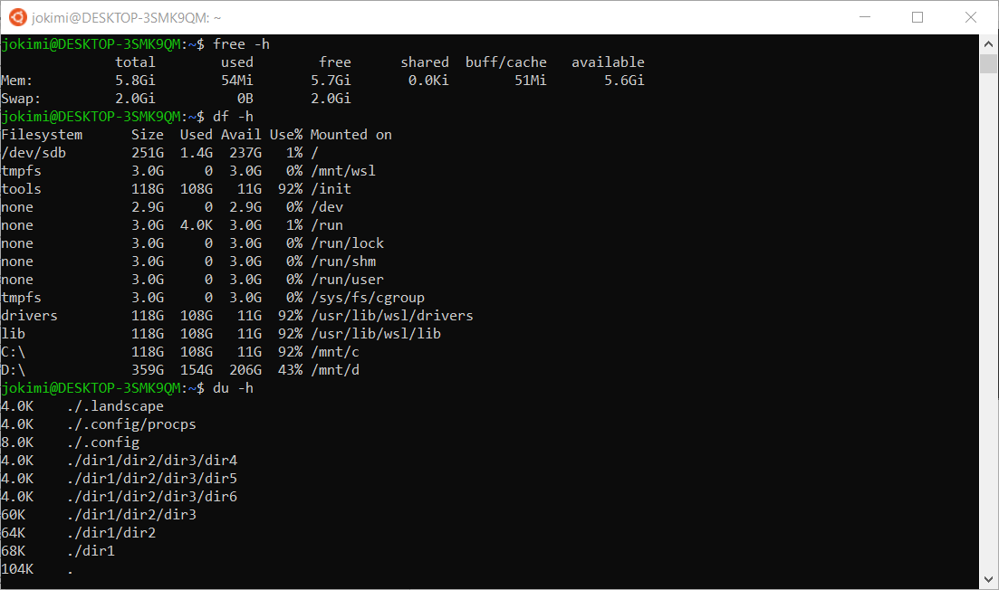

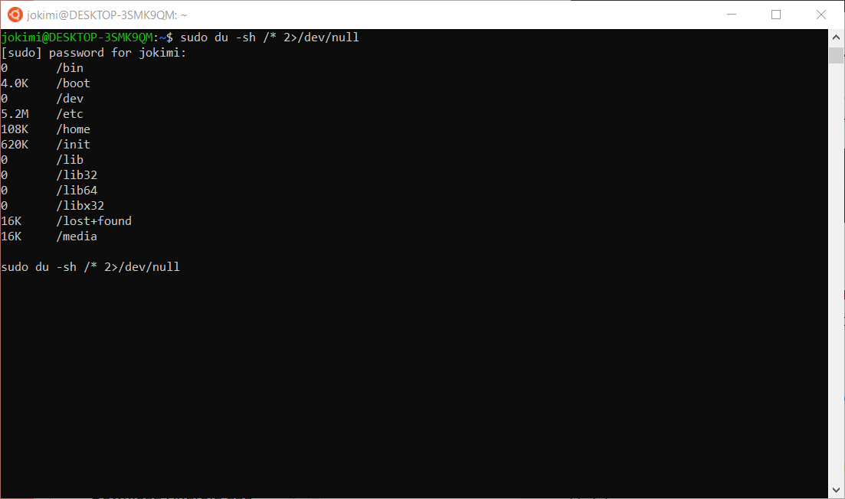

ifconfig, ping, traceroute, host, iwconfig, dhclient, ifup, ifdown, route, dig, ss: выполнить эти команды, если есть доступ в Интернет.

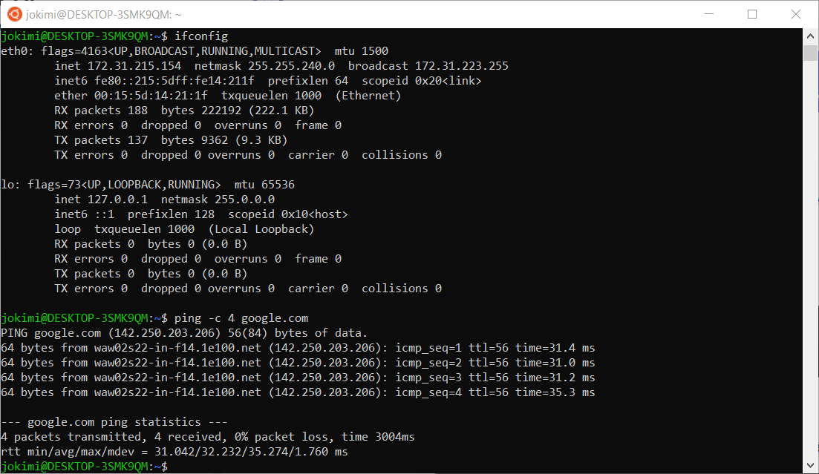

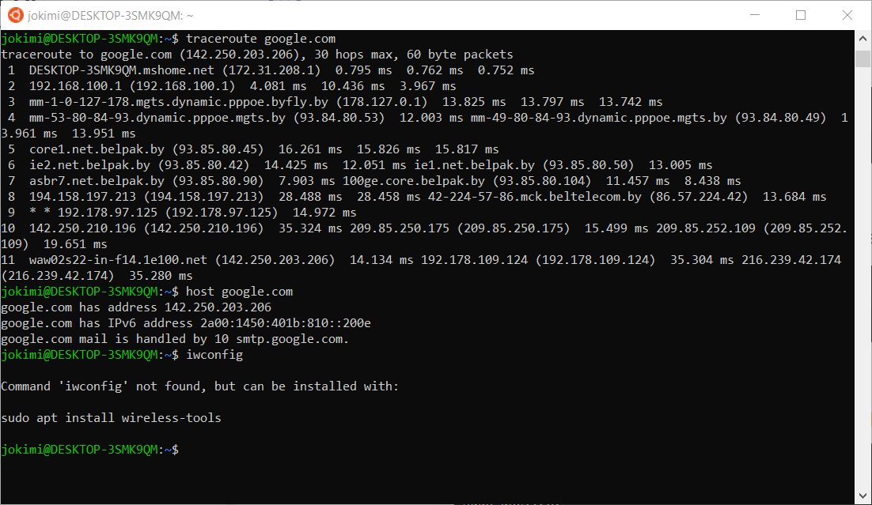

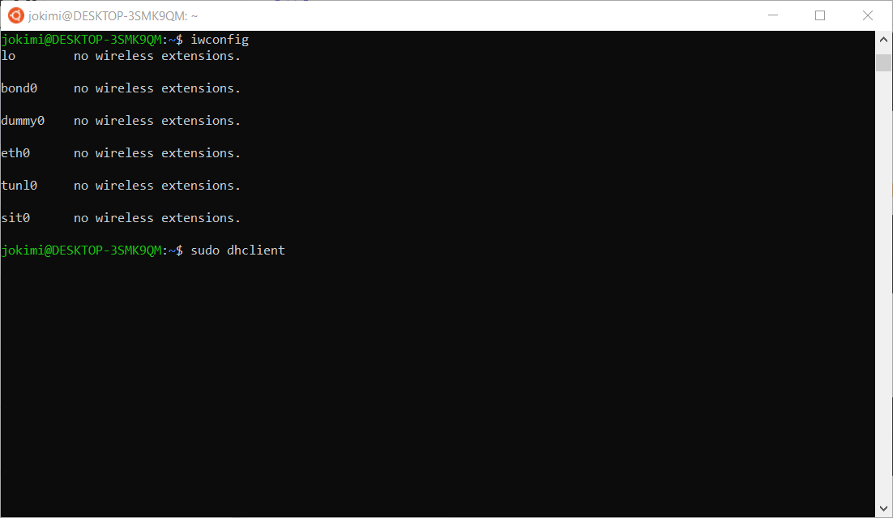

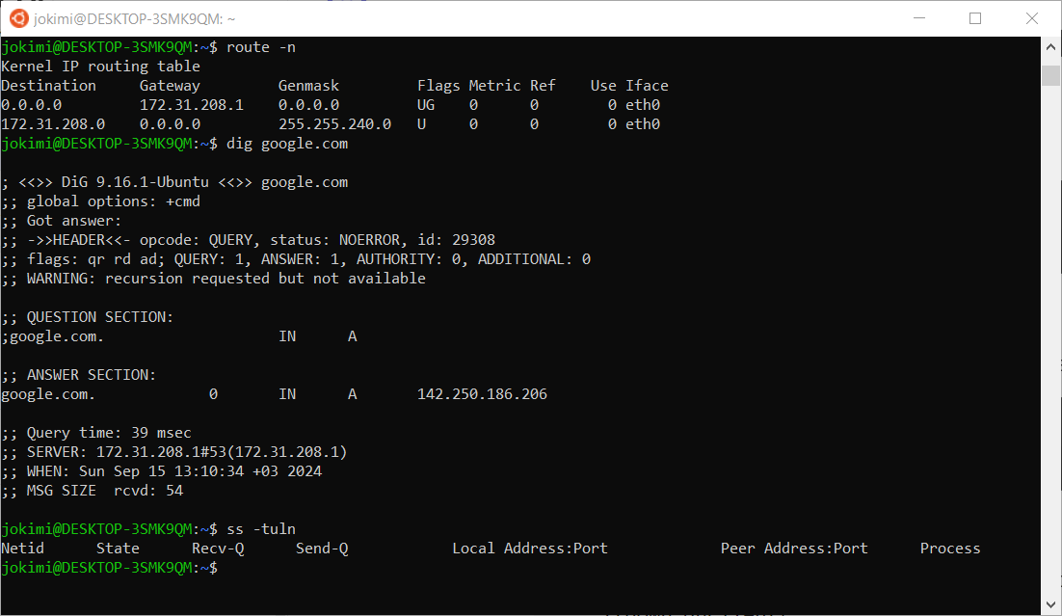

ssh, sftp, scp, rsync, wget, curl: с помощью wget и curl отправить запрос к какому-либо сайту и сохранить результат запроса.

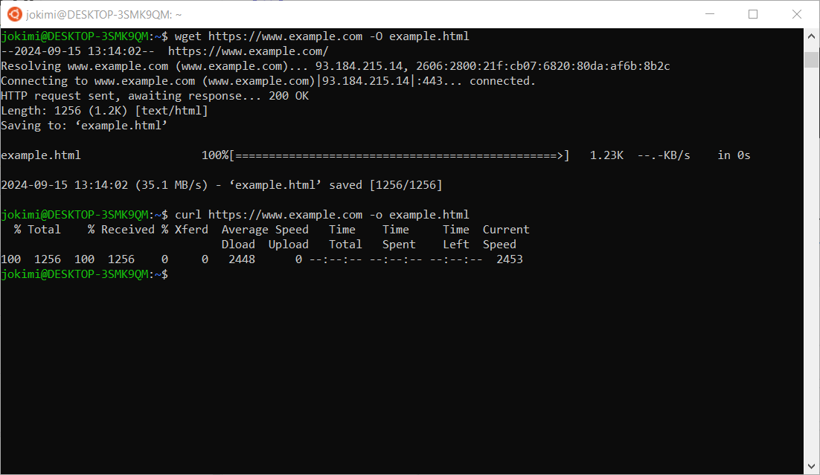

|  |  |
| --- | --- |
| **Команда Linux** | **Краткое описание команды** |
| ls | Выводит содержимое текущего каталога |
| cd | Осуществляет переход в другой каталог |
| mkdir | Создает новый каталог |
| cp | Копирует файлы и/или каталоги |
| mv | Переименовывает каталоги и отдельные объекты, а также может перемещать их |
| rm | Удаляет файлы и каталоги |
| chmod | Изменяет права доступа к файлам и каталогам |
| grep | Позволяет искать не только строки в файлах, но и фильтровать вывод команд, и много чего ещё. |
| ps | Просмотр списка процессов |
| top | Выводит информацию про систему и процессы, динамически обновляясь |

ls, cd, cp, mv, rm, mkdir: являются основными для работы с файлами и каталогами в Linux. Без них невозможно эффективно управлять файловой системой.

chmod: управление правами доступа критически важно для обеспечения безопасности системы и защиты данных.

ps, top: позволяют отслеживать и управлять процессами, что необходимо для администрирования и оптимизации работы системы.

grep: полезна для поиска информации в текстовых файлах и логах, что делает её незаменимой для разработчиков и системных администраторов.

**Переменные окружения среды Linux**

**Задание 1.** Составьте таблицу, поясняющую назначение переменных окружения.

|  |  |
| --- | --- |
| **Переменная окружения** | **Краткое описание команды** |
| $HOME | Показывает домашний каталог |
| $PATH | Пути, занесенные в переменные среды |
| $PS1 | Основная строка приглашения |
| $PS2 | Вторичная строка приглашения |
| $IFS | Разделитель |

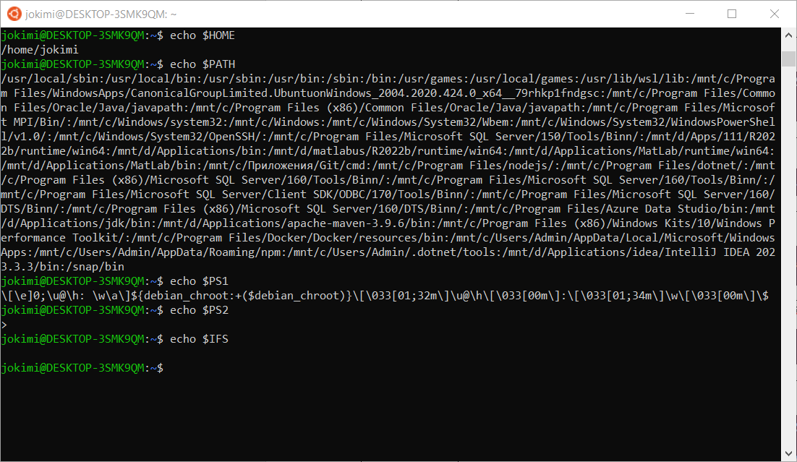

**Работа в текстовом редакторе**

**Задание 1.** Запустите редактор nano и создайте в нем небольшой текстовый файл.

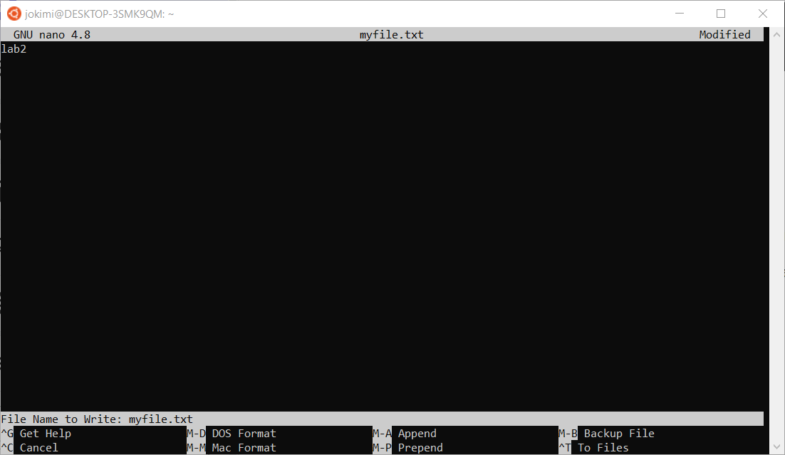

**Задание 2.** Запустите редактор vim (или vi) и создайте в нем небольшой файл.

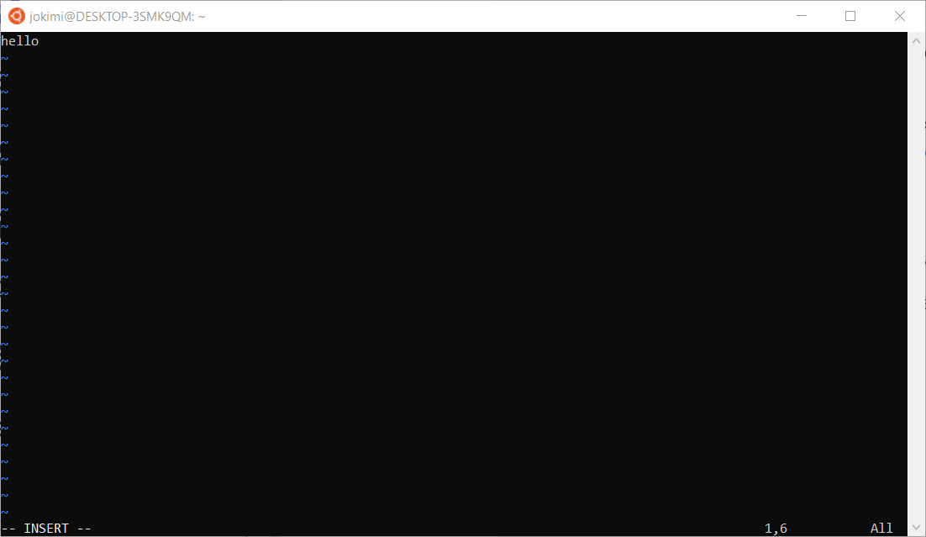

**Работа с текстом**

**Задание 1.** Выполните команду ls –la (если вывод пустой, перейдите в каталог, содержащий файлы, или создайте несколько файлов разного размера).

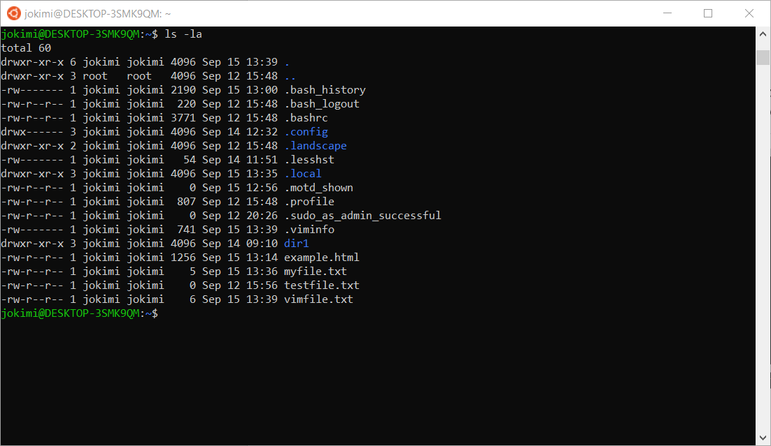

**Задание 2.** Используя конвейер (pipe) и утилиты cut, grep и tr, выведите только колонки 1, 5 и 9 (разрешения, размер и имя) и только для файлов.

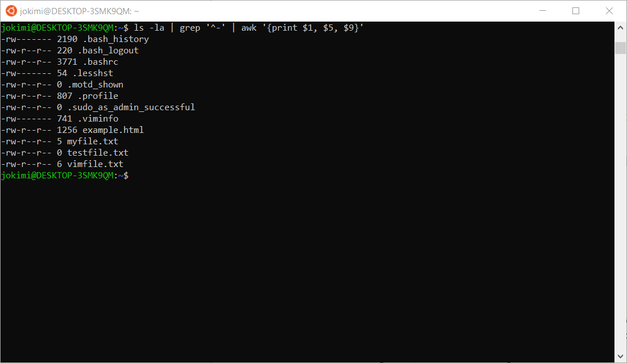

**Задание 3.** Отсортируйте предыдущий результат по убыванию размера файла.

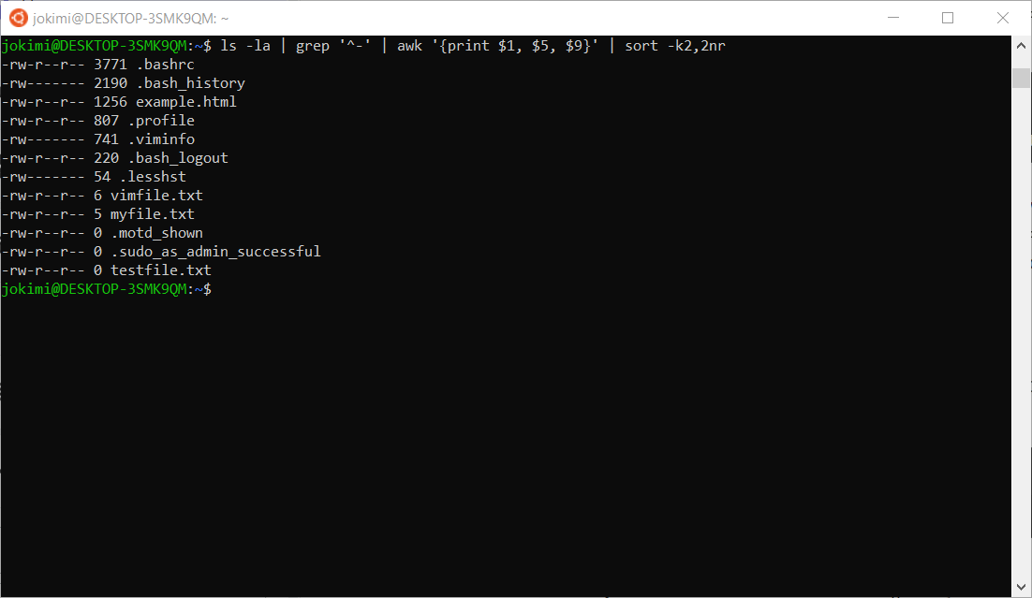

**Задание 4.** Напишите команду, как с помощью редактора sed добавить в файле man.txt пробел перед каждой открывающейся скобкой.

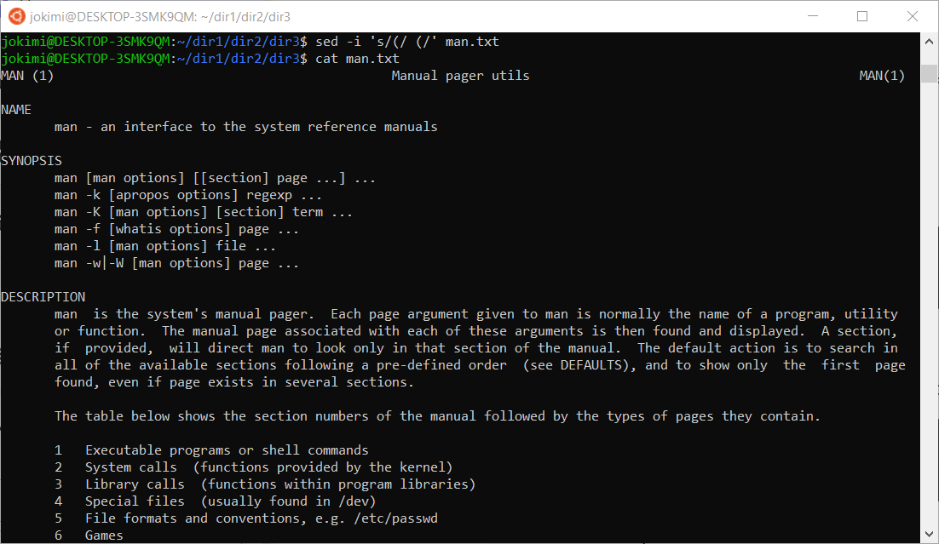

**Простейшие скрипты**

**Задание 1.** Напишите скрипт, который выводит текущую дату.

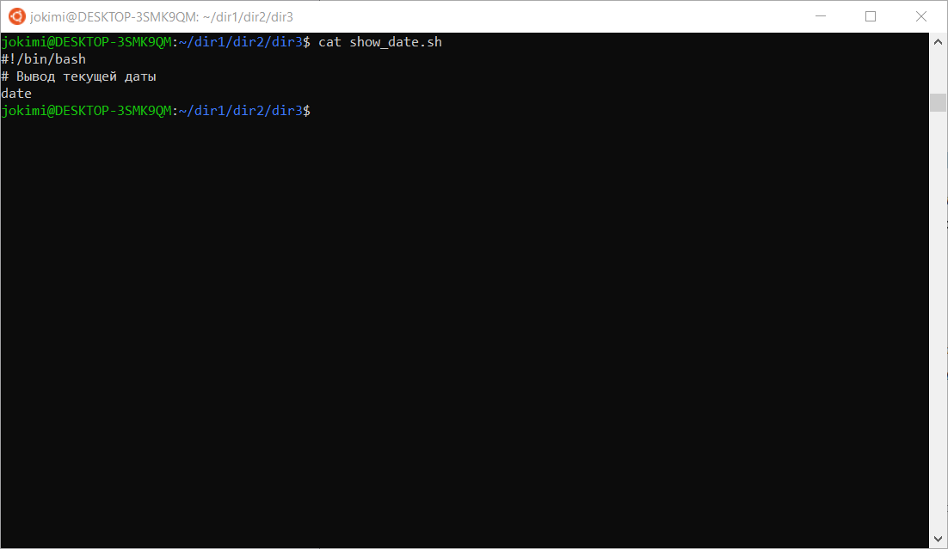

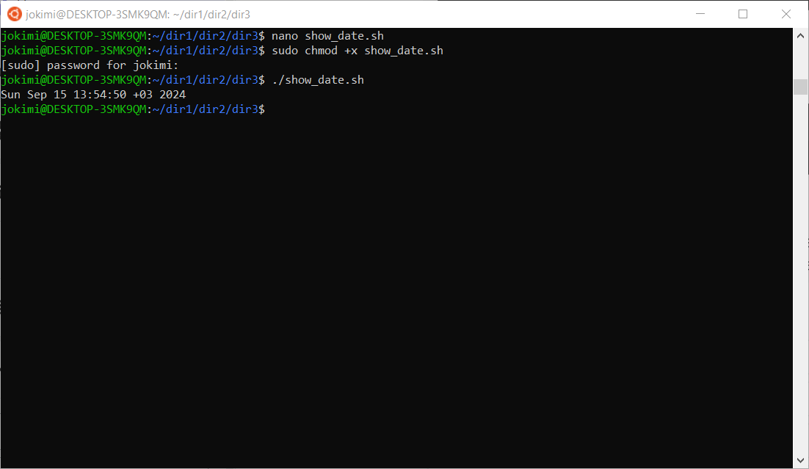

**Задание 2.** Измените скрипт, чтобы он принимал в качестве параметра имя и выводил текст в одну строку.

